Séance : La Révolution à Saint Domingue (1791-1804)

- La révolte des esclaves pour la Liberté.

A saint Domingue, une île des Antilles, colonies du royaume de France dans l’Atlantique, la richesse de l’Ile des basée sur le travail des 500 000 esclaves dans les plantations. Les riches colons veulent leur autonomie (sur l’exemple des 13 colonies britanniques : voir séance sur la révolution américaine), les libres de couleurs veulent les droits des citoyens, les esclaves, eux, sont prêts à se révolter...
En 1794, l’assemblée nationale révolutionnaire (la Convention) abolit l’esclavage. Tous les habitants de l’île deviennent donc citoyens français. L’île entre alors dans une révolution qui va durer plus de dix ans avec de nombreuses violences.
- Toussaint Louverture : père de l’indépendance.

Ancien esclave, général de la Ière République, Toussaint Louverture devient, grâce à ses qualités militaires et son sens de l’organisation, le maître de l’île en 1798 en battant les ennemis Espagnols et Anglais.
En 1801, il écrit une constitution fondée sur l’égalité des droits entre esclaves, libres de couleurs et propriétaires blancs.
Mais en 1802, pour des raisons avant tout économiques (les plantations rapportent énormément d’argent à la France), Bonaparte rétablit l’esclavage et veut restaurer l’ordre et l’autorité en envoyant une armée.
Toussaint Louverture est arrêté mais les troupes françaises sont battues en novembre 1803. Le 1er janvier 1804, l’indépendance est proclamée. La colonie française devient l’Etat d’Haïti. C’est la seule révolte d’esclaves de l’Histoire à avoir abouti à la création d’un Etat indépendant.
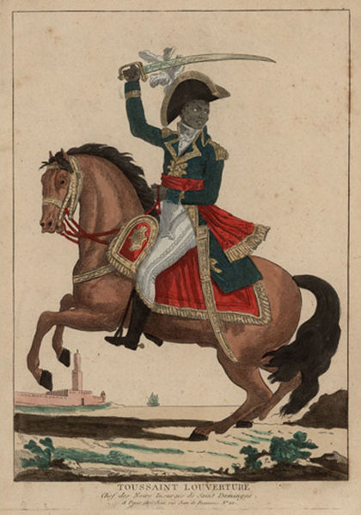
Toussaint Louverture (auteur inconnu)

